

Hinweis für Ihr Praxisteam: Bitte fügen Sie den untenstehenden Abschnitt auf Ihrer Website ein.
Wichtig: Verlinken Sie die beide gelben Buttons “Jetzt Einverständnis zur digitalen Abrechnung erteilen” mit dem Link, den Sie von uns erhalten haben.

Information zur Abrechnung Ihrer privatärztlichen Leistungen

Liebe Patientinnen und Patienten,
herzlich willkommen in unserer Praxis!
Uns ist es ein Anliegen, dass Sie sich nicht nur medizinisch, sondern auch organisatorisch bestens betreut fühlen.
Deshalb möchten wir Sie darüber informieren, dass die Abrechnung Ihrer privatärztlichen und individuellen Gesundheitsleistungen (IGeL) durch unseren externen Partner, die dgpar GmbH, erfolgt – eine erfahrene privatärztliche Verrechnungsstelle. Sie erhalten Ihre Rechnung daher direkt von der dgpar GmbH. Für Sie als Patient:in ändert sich nichts – außer, dass unser Praxisteam mehr Zeit für Ihre Behandlung hat und alle Abläufe effizient und datenschutzkonform abgewickelt werden.
Transparenz und Vertrauen sind uns wichtig.
Daher bitten wir Sie, vor Behandlungsbeginn der Übermittlung Ihrer Abrechnungsdaten an die dgpar GmbH mittels Einwilligungserklärung zuzustimmen. Selbstverständlich erhalten Sie alle Informationen hierzu transparent und nachvollziehbar.
Bei Fragen zur Rechnung oder zum Zahlungsprozess können Sie sich jederzeit direkt an die dgpar GmbH wenden – schnell, diskret und serviceorientiert.
Jetzt Einverständnis zur digitalen Abrechnung erteilen

Fragen zur Arztrechnung? Die dgpar-Patienten-Hotline hilft weiter!
Sollten Sie Fragen zu Ihrer Arztrechnung haben oder Unterstützung bei der Erstattung durch Ihre private Krankenversicherung benötigen, steht Ihnen das Team der dgpar GmbH mit kompetenter Hilfe zur Seite.
Patienten-Hotline: +49 611-409 074 -0 | Mo-Fr von 08:00 - 18:00 Uhr
Über das Online-Kontaktformular können Sie jederzeit unkompliziert folgende Themen melden:
- Anforderung eines Rechnungsduplikats
- Änderung Ihrer Adresse oder Bankverbindung
- Prüfung einer Doppelzahlung oder Überzahlung
- Rückfragen zu Behandlungspositionen
- Klärung bei Erstattungsproblemen mit Ihrer Krankenversicherung
- Beantragung einer Ratenzahlung
- Bearbeitung von Kostenträger-Rückmeldungen
Dieser Service ist für Sie als Patient:in selbstverständlich kostenfrei!
Damit wir Ihnen diese umfassenden Services rund um Ihre privatärztliche Abrechnung ermöglichen können, bitten wir Sie um Ihr Einverständnis zur sicheren Übermittlung Ihrer Abrechnungsdaten an die dgpar GmbH.
Vielen Dank für Ihr Vertrauen!
Ihr Praxisteam
Jetzt Einverständnis zur digitalen Abrechnung erteilen

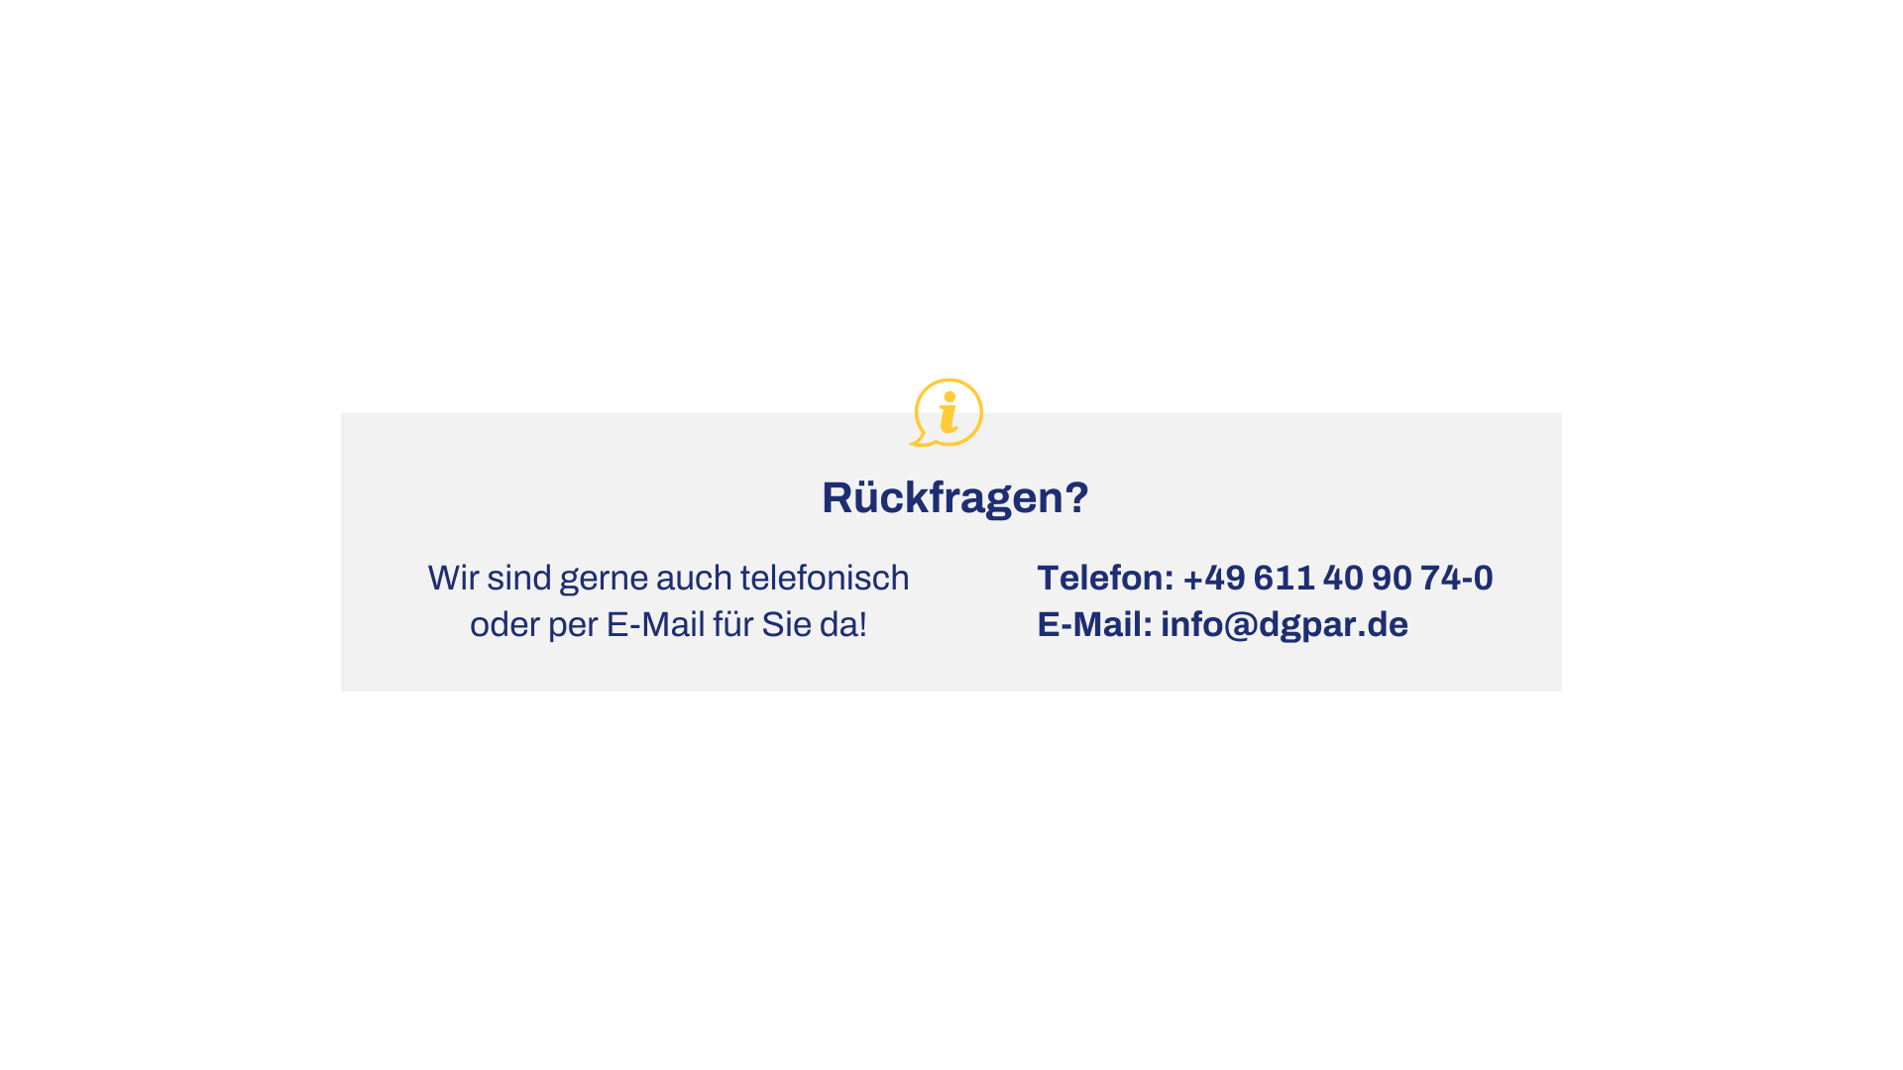

dgpar GmbH · Mainzer Str. 97 · D-65189 Wiesbaden
Telefon: +49 611 40 90 74-0 · E-Mail: info@dgpar.de

